**Тема уроку. АЛЮМІНІЙ: ФІЗИЧНІ ТА ХІМІЧНІ ВЛАСТИВОСТІ.**

**Опанувавши матеріал теми, ви зможете:**

* *характеризувати алюміній як просту речовину, його фізичні та хімічні властивості як представника металів;*
* *складати рівняння реакцій, що підтверджують відновні властивості алюмінію (реакції з неметалами, водою, кислотами й солями в розчинах);*
* *робити висновки про фізичні та хімічні властивості алюмінію; про значення алюмінію в житті людини.*

Металічний елемент Алюміній розташований у головній підгрупі ІІІ групи (протонне число 13). Будову його атома відображає схема:

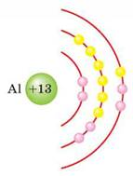

**Поширеність у природі**

Алюміній є найпоширенішим металічним елементом на Землі. Його вміст у земній корі становить 8 % (за масою) — це перше місце серед металічних елементів.

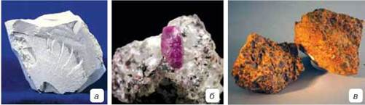

**Мал. 50. Природні сполуки алюмінію: а — каолін; б — корунд; в — боксит**

**Фізичні властивості алюмінію**

Як проста речовина, алюміній — метал сріблясто-білого кольору з характерним металічним блиском, електро- й теплопровідний, легкий (густина 2,7 г/см3). Це легкоплавкий метал з температурою плавлення 660 °С, тобто його можна розплавити в полум'ї пальника. Алюміній добре піддається механічній обробці — куванню, штампуванню, прокату. Завдяки цим властивостям метал набув широкого застосування.

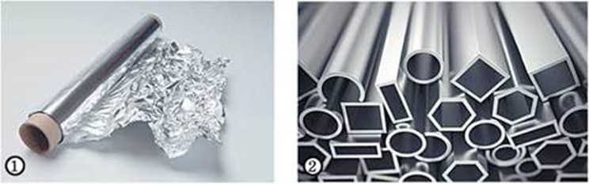

**Рис. Алюмінієва фольга (1) та профіль (2)**

**Хімічні властивості алюмінію**

Алюміній — хімічно активний метал, тому у вільному стані в природі не трапляється. У сполуках проявляє ступінь окиснення +3, оскільки на зовнішньому енергетичному рівні його атома містяться три електрони,

Взаємодія з неметалами. Як усі активні метали, алюміній вступає в хімічну взаємодію з киснем, сіркою, галогенами й вуглецем. Взаємодія з киснем відбувається за звичайних умов на повітрі. Тому всі алюмінієві вироби вкриті оксидною плівкою. Рівняння реакції:

4Al + 3O2 = 2Al2O3.

Подрібнений до порошкоподібного стану, алюміній швидко згоряє з виділенням великої кількості тепла.

За нагрівання алюміній реагує з вуглецем, утворюючи алюміній карбід:

4Al + 3С = Al4C3.

Взаємодія з водою. Взаємодія алюмінію з водою відбувається так само, як у всіх хімічно активних металах. Щоб реакція відбулася, потрібно з його поверхні зняти оксидну плівку. Це можна зробити, наприклад, за допомогою наждачного паперу.

Алюміній витісняє водень з води, й утворюється алюміній гідроксид (рис. 46), що відображає рівняння реакції:

2Al + 6H2O = 2Αl(ΟΗ)3↓ + 3H2↑.

Взаємодія з кислотами. Алюміній реагує з хлоридною та розведеною сульфатною кислотами з утворенням відповідних солей та виділенням водню.

Рівняння реакцій відповідно:

2Al + 6HCl = 2AlCl3 + 3H2↑;

2Al + 3H2SO4 = Al2(SO4)3 + 3H2↑.

З концентрованими нітратною та сульфатною кислотами на холоді алюміній не реагує. Однак за нагрівання реакції відбуваються за схемами:

C:\Users\Наталья\Documents\image122.jpg

Взаємодія із солями в розчині. Алюміній реагує з розчинами солей, коли металічний елемент, що входить до складу солі, є менш активним порівняно з ним. Наприклад:

2Al + 3CuSO4 = Al2(SO4)3 + 3Cu.

Взаємодія з оксидами металічних елементів. Алюміній реагує з оксидами металічних елементів тільки за високих температур у діапазоні 1200-3000 °С. З алюмінієм реагують оксиди Феруму, Хрому, Мангану, Вольфраму та Кальцію. У цих реакціях алюміній проявляє відновні властивості:

2Al + Cr2O3 = Al2O3 + 2Cr.

Цю властивість алюмінію взято за основу промислового відновлення металів. Метод відновлення металів з їхніх оксидів з використанням алюмінію називають алюмотермією.

**Застосування алюмінію**

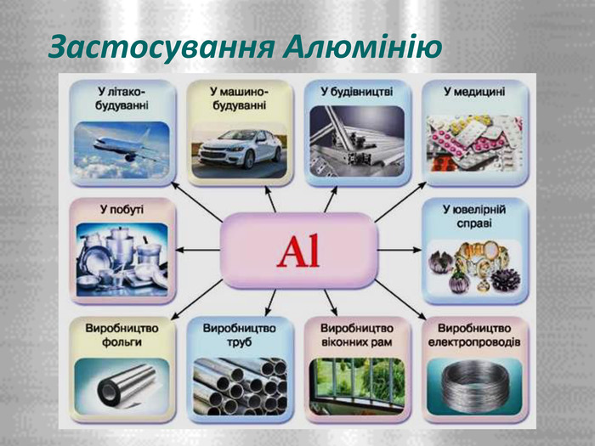

**Перегляньте відео за посиланням:**

<https://www.youtube.com/watch?v=X2axfsfoBJc>

**Завдання:**

1. **Опрацюйте § 35.**
2. **Установіть відповідність між частинами рівнянь реакцій, поданих схемами.**

**А**Al + HBr

**Б**Al + Br2

**В** Al + FeBr2

**Г** Al + Fe2O3

**1** Al2O3 + Fe

**2** AlBr3 + Fe

**3** Al2O3

**4** AlBr3

**5** AlBr3 + H2↑.

1. **Алюміній масою 5,4 г повністю прореагував з хлоридною кислотою. Обчисліть масу алюміній хлориду й об'єм водню (н. у.), що утворилися внаслідок реакції.**